Ver 20241203

Checklista vid överlåtelse av lägenhet: _____
https://www.hsb.se/uppsala/brf/bryggaren/

Följande material, dokument och åtgärder skall genomföras/överlåtas vid varje lägenhetsöverlåtelse:


 | Stadgar och årsredovisning
 |  | Gå igenom vad som är lägenhetsinnehavarens ansvar | Läs på hemsidan under rubriken  ”När du säljer/köper din bostadsrätt”
 |  | Visa på hemsidans information
 | Material:
 |  | Brandvarnare | 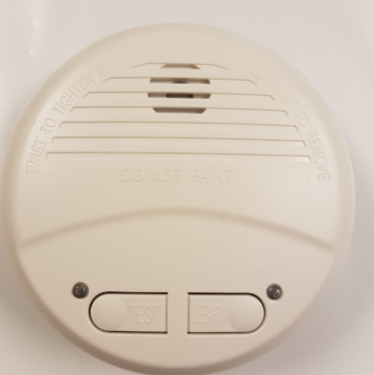 | Batteribyte minst 1 ggr/år
 |  | Fuktvarnare | 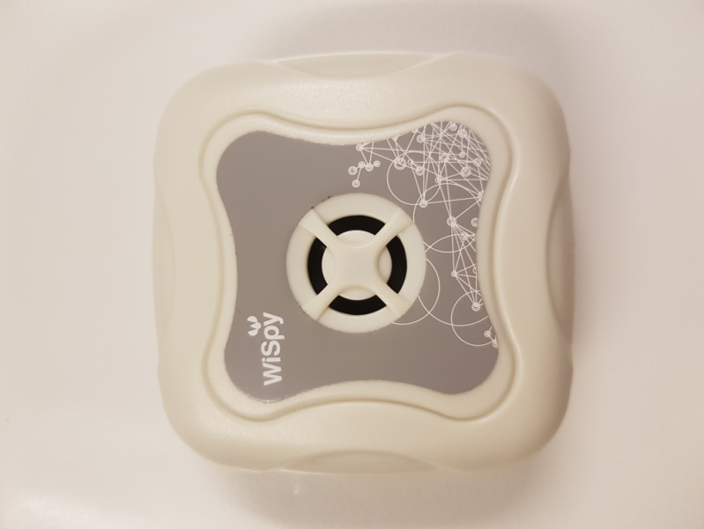 Finns under diskbänken | Batteribyte minst 1 ggr/år
 |  | Hårdvara för vårt gemensamma bredband/TV/ip-telefoni
 |  |  | WiFi-router | 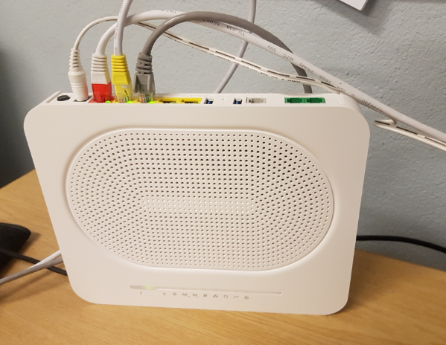
 |  |  | TV-puck” inklusive fjärrkontroll | 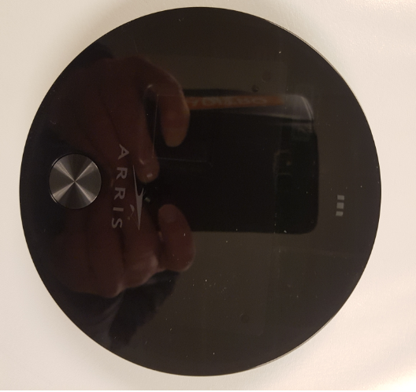
 |  |  | Fjärrkontroll och Tillhörande kablar | 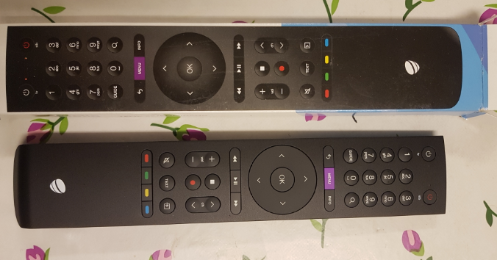
 | Nycklar:
 |  | Bostadsnycklar, antal enligt nyckelinventering | Antal nycklar ____ st  Fattas nycklar är det säljarens ansvar
 |  | Förrådsnyckel
 |  | Nyckel till El skåp
 |  | Postboxnyckel
 | RFID | ”Droppen” för att komma in i källare, tvättstuga och hobbyrum | Antal ”droppar” ____ st  Password till tvättstuga: abc123 ??  Om ingen vet kontakta Thomas så lägger jag in abc123 eller info den giltiga.rmerar om | 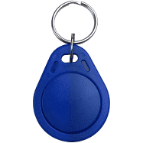
 | Telia Bredband/TV/ip telefoni: | Kontakta Telia och överlåta föreningens gemensamma basabonnemang till köparen. | OBS skall inte avslutas utan bara överföras OBS  (https:/www.telia.se/privat/support/overlotelse)
 |  | Uppsägning av eventuella tillägg som har fakturerats direkt till säljare | Tänk på att vid kommunikation med Telia är er adress: | t ex. Eriksgatan 10 lägenhet 1505 (inte vårt unika lägenhetsnummer)
 | Övrigt:
 |  | Boendepärmen | Se till att certifikat från renoveringr mm från förra ägaren ex. badrumsrenovering
 |  | Certifikat vid renoveringar | Exempel  asbestsanering, certifierad våtrumsleverantör, elinstallation mm.
 |  | Kontroll att köksfläkt inte är direktkopplad till ventilationssystemet
 |  | Smörj fönstermekanism | Det åligger bostadrättsinnehavaren att smörja fönstren enligt anvisning på hemsidan
 |  | Avläsning av El | Tänk på att avläsning av El skall ske på överlåtelsedagen och regleras av mäklaren

/Välkommen till Brf Bryggaren
Styrelsen

